|  |  |  |  |  |  |  |  |  |  |  |
| --- | --- | --- | --- | --- | --- | --- | --- | --- | --- | --- |
| |  |  |  | | --- | --- | --- | |  |  |  | | МИНОБРНАУКИ РОССИИ | | | | Федеральное государственное бюджетное образовательное учреждение  высшего образования  **«МИРЭА** – **Российский технологический университет»**  **РТУ МИРЭА** | | | | |
| Институт информационных технологий (ИТ) | |
| Кафедра инструментального и прикладного программного обеспечения (ИиППО) | |

|  |  |  |  |  |
| --- | --- | --- | --- | --- |
| **ОТЧЁТ ПО ПРАКТИЧЕСКИМ РАБОТАМ** | | | | |
| **по дисциплине «Проектирование информационных систем»**  на тему  **«Платформа для записи на прием к психологу»** | | | | |
|  | | | | |
| Выполнил студент группы ИКБО-01-22 | | Прокопчук Р.О. | | |
|  | | |  | |
| Принял  *Ассистент* | | | Братусь Н.В. | |
| Практические работы выполнены | «___»_______2025 г. | | | (подпись студента) | |
| «Зачтено» | «___»_______2025 г. | | | (подпись руководителя) | |
|  |  | | |  | |

Москва 2025

### ПРАКТИЧЕСКАЯ РАБОТА № 6

**Цель работы**

Создание модели «сущность – связь» в нотации ERD.

Основу проекта информационной системы составляют функциональная модель и модель взаимосвязей сущностей системы. В процессе создания моде ли «сущность – связь» студенты закрепляют знания о базах данных, полученные ранее. Формируют навыки проектирования баз данных. Выполняется анализ и формирование структуры базы данных. В процессе выполнения работы необходимо решить задачу анализа моде ли потоков данных в нотации DFD и формирования ER-диаграммы. Вариант индивидуального задания определяет предметную область для разработки проекта базы данных некоторой информационной системы. Последовательность выполнения работы представлена далее.

1. Создание плана разработки проекта БД ИС. В процессе необходимо рассматривать БД как составную часть проектируемой ИС.

2. Создание текстового описания информационных объектов, сущностей и связей Проектируемой БД. Для этой цели повторно выполнить анализ предметной области создания ИС с целью выявления сущностей и связей. В процессе полезно выполнить описание типовых запросов проектируемой БД.

3. Построение концептуальной модели данных, создание ER-диаграммы «сущность – связь».

4. Проверка полноты и корректности созданной ER-диаграммы с использованием языка SQL. Для проверки необходимо создать типовые запросы, например, поиск и анализ данных.

5. Оформление отчета о выполненной работе. Отчет должен содержать: план разработки модели БД, выдержки из анализа предметной области, касающиеся определения сущностей БД и связей между ними, ER-диаграмму, примеры тестовых запросов SQL.

**Ход работы**

Разработанная ER-диаграмма представлена на рисунке 1.

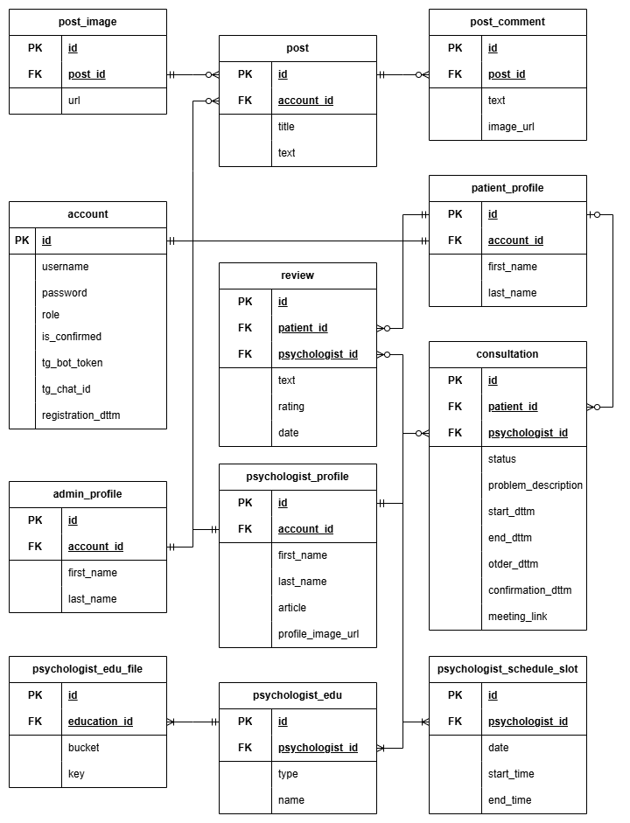

Рисунок 1 – ER-диаграмма

**Примеры запросов**

На листингах 1-4 представлены примеры запросов к БД.

Листинг 1 – Запрос на поиск устаревших неподтвержденных аккаунтов

|  |
| --- |
| SELECT a.id,  a.is_confirmed,  a.password,  a.registration_dttm,  a.role,  a.tg_bot_token,  a.tg_chat_id,  a.username FROM account a WHERE a.is_confirmed = FALSE  AND a.registration_dttm<?; |

Листинг 2 – Запрос на поиск завершенных консультаций

|  |
| --- |
| SELECT сon.id,  сon.confirmation_dttm,  сon.end_dttm,  сon.meeting_link,  сon.order_dttm,  сon.patient_id,  сon.problem_description,  сon.psychologist_id,  сon.start_dttm,  сon.status,  pat_p.id,  psy_p.id FROM consultation сon  JOIN patient_profile pat_p ON pat_p.id = сon.patient_id  JOIN psychologist_profile psy_p ON psy_p.id = сon.psychologist_id WHERE сon.status=’CONFIRMED’  AND сon.end_dttm<now(); |

Листинг 3 – Запрос на получение отзывов психолога по его id

|  |
| --- |
| SELECT r.id,  r.date,  r.patient_id,  r.psychologist_id,  r.rating,  r.text FROM review r WHERE r.psychologist_id=? |

Листинг 4 – Запрос на получение данных о психологе по id

|  |
| --- |
| SELECT p.id,  p.account_id,  a.id,  a.is_confirmed,  a.password,  a.registration_dttm,  a.role,  a.tg_bot_token,  a.tg_chat_id,  a.username,  p.article,  p.first_name,  p.last_name,  p.profile_image_url FROM psychologist_profile p  JOIN account a ON a.id = p.account_id WHERE p.id=? |